สิ่งที่จำเป็นในการติดตั้งและใช้งาน Online Examination Systems

ความต้องการต่ำสุดของ เครื่อง Client ที่จะ run online examination systems
- ระบบปฏิบัติการ: วินโดว์ 98/ME/2000/XP
- CPU: Intel, AMD หรืออื่นๆ ความเร็วอย่างต่ำ 500 MHz
- RAM: 64MB
- ฮาร์ดดิสก์: ที่ว่าง 80 MB
- Internet: เคเบิล หรือโมเด็ม 56kbps
- DirectX 8.0 , เชื่อมต่อ Internet ความเร็ว 56 Kbps.
- Card Lan 10 Mbits
- Net Framework

ความต้องการที่แนะนำของ เครื่อง Client ที่จะ run online examination systems
- ระบบปฏิบัติการ: วินโดว์ 98/ME/2000/XP
- CPU: Intel, AMD หรืออื่นๆ ความเร็วอย่างต่ำ 1 GHz
- RAM: 128MB
- ฮาร์ดดิสก์: ที่ว่าง 80 MB
- Internet: เคเบิล หรือโมเด็ม 56kbps
- DirectX 8.0 เชื่อมต่อ Internet ความเร็วสูงเช่น ADSL 64 Kbps. ขึ้นไป
- Card Lan 100 Mbits
- .Net Framework

ความต้องการต่ำสุดของ เครื่อง Server ที่ติดตั้ง msde หรือ Microsoft SQL Server 2000
Windows Server 2003, Standard Edition1
Windows Server 2003, Enterprise Edition1
Windows Server 2003, Datacenter Edition1
Windows 2000 Server
Windows 2000 Advanced Server
Windows 2000 Datacenter Server
Enterprise Edition: 64 megabytes (MB) of RAM; 128 MB recommended
Standard Edition: 64 MB
Workgroup Edition: 64 MB
Evaluation Edition: 64 MB; 128 MB recommended
Developer Edition: 64 MB
Personal Edition: 128 MB for Windows XP; 64 MB for Windows 2000; 32 MB for other operating systems

- หน่วยความจำ
MSDE: 128 MB for Windows XP;
64 MB for Windows 2000;
32 MB for other operating systems
- Harddisk
• 95–270 MB for the server; 250 MB for a typical installation.
• 50 MB of available hard disk space for a minimum installation of Analysis Services; 130 MB for a typical installation.
• 80 MB of available hard disk space for English Query.
MSDE requires 44 MB of available hard disk space
- Drive CD-ROM drive
- Display VGA or higher-resolution monitor
- Microsoft Access 2000 หรือ Microsoft AccessXP

- .Msde (Microsoft Desktop Engine) หรือ Sql server2000 Standard) ใช้สำหรับ Database Server ในการเก็บข้อมูลต่างๆ
(หมายเหตุ เครื่องClient ที่จะ run application online examination systems ต้องมีการลงโปรแกรม .Net Framework ก่อนถึงจะ run โปรแกรมขึ้นได้) ที่นี้ใช้ msde เพราะป็น freeware

การติดตั้ง MSDE (Microsoft SQL Server 2000 Desktop Engine ) .ในกรณีที่ใช้ เครื่อง client ไม่เกิน 5 เครื่อง และ os เป็น windows xp เท่านั้น

เข้าไปใน root setup ของ msde ทำการติดตั้งใน dos โดยใช้คำสั่ง setup SAPWD="AStrongSAPwd" SECURITYMODE=SQL AStrongSAPwd คือ Password ในการ login เข้าสู่ msde ส่วน username ในการ login เข้าสู่ msde จะกำหนดให้ auto คือ sa เมื่อติดตั้ง msde เสร็จแล้ว ทำการเรียก file svrnetcn.exeจะปรากฏหน้าต่างขึ้นมาดังนี้

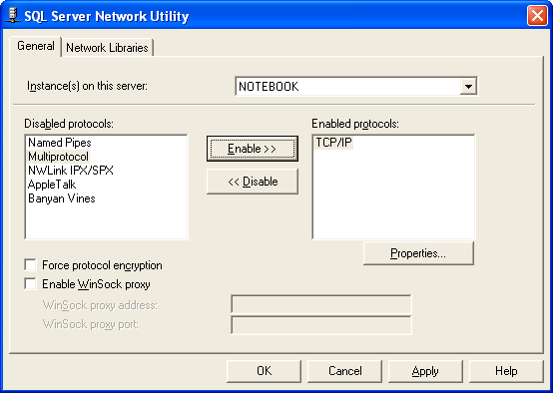

ทำการ Enable TCP/IP ไม่งั้นจะไม่สามารถติดต่อผ่าน network ได้
และ Set properties ให้ default port ที่ 1433
หลังจาก config เสร็จแล้ว
ทำการนำ File ข้อมูลโครง database onlineexam เปิดโดย Microsoft Access
ดังรูปข้างล่าง
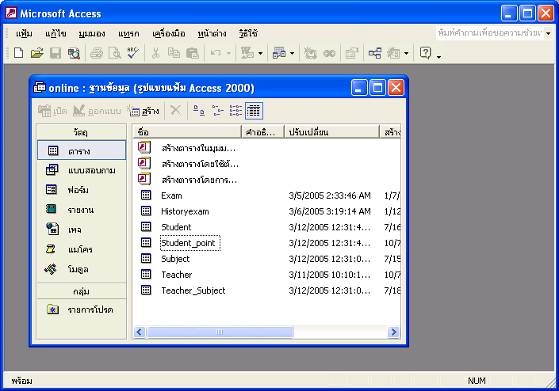

Click ที่ เครื่องมือ และเลือกที่ อรรถประโยชน์ของฐานข้อมูล และเลือกตั้งปรับฐานข้อมูลให้ใช้กับระบบใหญ่ขึ้น

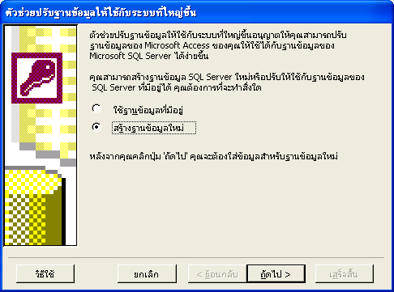

เลือกสร้างฐานข้อมูลใหม่ Click ถัดไป

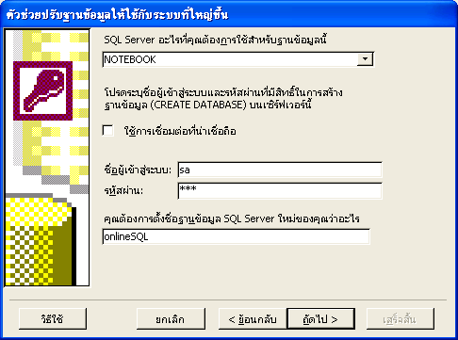

ทำการใส่ชื่อ sqlserver และป้อนชื่อผู้เข้าระบบเป็น sa ป้อนรหัสผ่านที่ตั้งไว้ตอนติดตั้ง msde แล้ว click ถัดไป

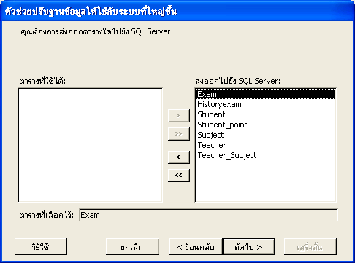

Click ปุ่ม >> เพื่อส่งตารางทั้งหมดไปยัง Sql Server แล้ว click ถัดไป
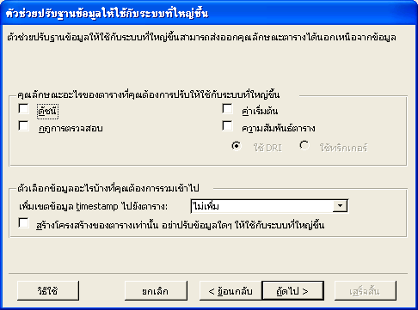

ตั้งค่าตามตารางข้างบนนี้ เสร็จแล้ว Click ถัดไป

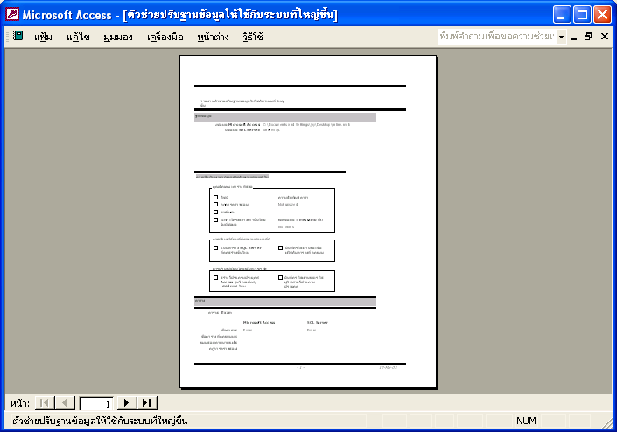

ผลลัพธ์ส่งข้อมูลไปยัง sqlserver สมบูรณ์

คู่มือการใช้โปรแกรม

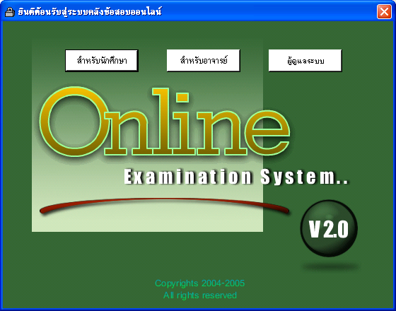

เมื่อเริ่ม Run application online exam จะปรากฏหน้าต่างดังรูปนี้
หน้าต่างนี้ประกอบด้วย Button 3ปุ่ม คือ

ปุ่มสำหรับนักศึกษาทำการ Login เข้าทำส่วนข้อสอบตัวเลือก ข้อสอบเติมคำ ข้อสอบจับคู่

ปุ่มส่วนอาจารย์ ใช้จัดการเพิ่มลบหรือแก้ไขข้อสอบและพิมพ์ข้อสอบได้ทุกชนิด สามารถดูผลสอบและ ของนักศึกษาได้พร้อมทั้งยังสามารถ Print ลง กระดาษได้ ในส่วนอาจารย์ไม่สามารถแก้ไขข้อมูลนักศึกษาและอาจารย์ได้

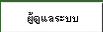 ปุ่มส่วนผู้ดูแลระบบ ใช้จัดการเพิ่มลบหรือแก้ไขข้อมูลในฐานข้อมูลได้ทั้งหมด ไม่ว่าจะเป็น ข้อมูลอาจารย์, ข้อมูลนักศึกษา ข้อมูลรายวิชา และข้อมูลรายวิชาที่มีอาจารย์สอนและยังพิมพ์ข้อสอบได้ทุกชนิด สามารถดูผลสอบและ ของนักศึกษาได้พร้อมทั้งยังสามารถ Print ลง กระดาษได้

หน้าจอล็อกอินสำหรับนักศึกษา

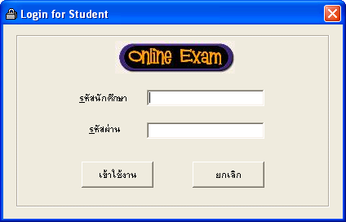

หน้าจอล็อกอินสำหรับนักศึกษา
จะมีการป้อนรหัสนักศึกษาและรหัสผ่าน

หน้าต่าง Login server

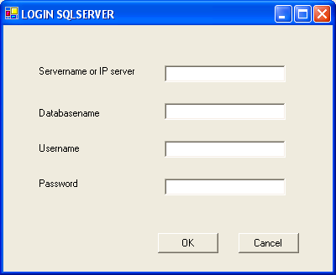

หน้าต่าง Login server ทำหน้าที่ สร้าง file login.txt ใช้ในการ login เข้าสู่ส่วน datanase server ซึ่ง file login.txt จะเก็บข้อมูล ชื่อ server database name รหัสผู้ใช้ และ รหัสผ่าน ซึ่งข้อมูลใน file login.txt จะมีการ encryption

ส่วนนักศึกษา
ส่วนนักศึกษาที่ใช้ทำข้อสอบแบบตัวเลือก

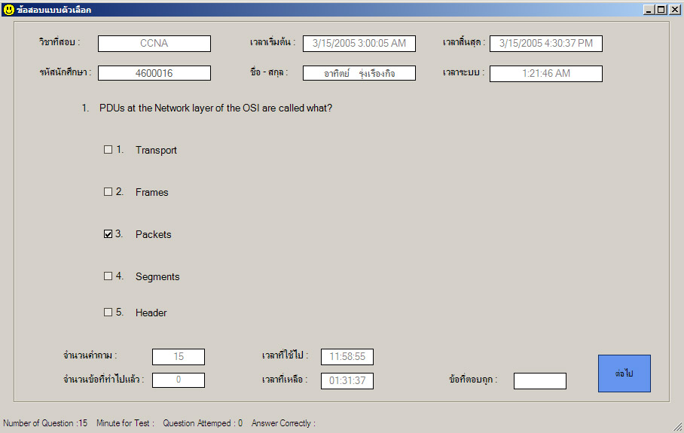

หน้าต่างข้อสอบแบบตัวเลือกนี้มีการแสดงผลว่า
-นักศึกษาชื่ออะไร
-กำลังทำข้อสอบวิชาอะไร
-บอกเวลาเริ่มต้น
-บอกเวลาใช้ไป
-บอกเวลาขณะนี้
-บอกเวลาที่ใช้ไป
-บอกเวลาคงเหลือ
-บอกจำนวนที่ทำไปแล้ว
-บอกข้อที่ตอบถูก

การใช้งาน
นักศึกษาทำการ Check ที่ checkbox คำตอบที่นักศึกษาต้องการตอบ ถ้าในข้อนั้นมีรูปภาพพก็มีจะ button รูปภาพปรากฏขึ้นมาแสดงด้วยแสดง ต้องการทำข้อต่อไปก็ click button next

ส่วนนักศึกษาที่ใช้ทำข้อสอบแบบจับคู่

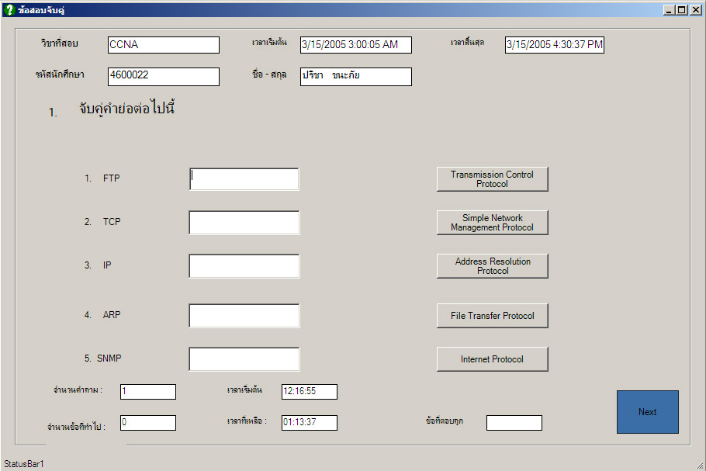

หน้าต่างข้อสอบแบบจับคู่นี้มีการแสดงผลว่า
-นักศึกษาชื่ออะไร
-กำลังทำข้อสอบวิชาอะไร
-บอกเวลาเริ่มต้น
-บอกเวลาใช้ไป
-บอกเวลาขณะนี้
-บอกเวลาที่ใช้ไป
-บอกเวลาคงเหลือ
-บอกจำนวนที่ทำไปแล้ว
-บอกข้อที่ตอบถูก

การใช้งาน
นักศึกษาทำการ Click Button แล้ว drag ไปยังช่องว่าง คำตอบที่นักศึกษาต้องการตอบ ถ้าในข้อนั้นมีรูปภาพก็มีจะ button รูปภาพปรากฏขึ้นมาแสดง ต้องการทำข้อต่อไปก็ click button next

ส่วนนักศึกษาที่ใช้ทำข้อสอบแบบเติมคำ

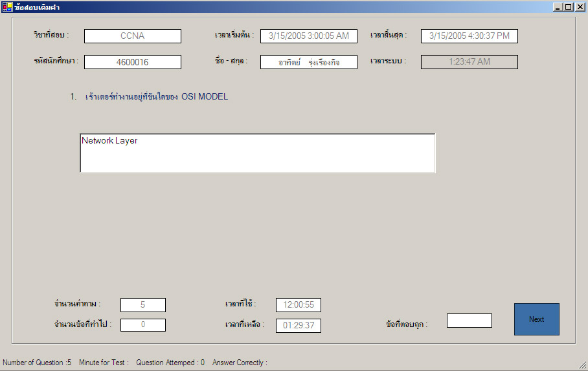

หน้าต่างข้อสอบแบบเติมคำนี้มีการแสดงผลว่า
-นักศึกษาชื่ออะไร
-กำลังทำข้อสอบวิชาอะไร
-บอกเวลาเริ่มต้น
-บอกเวลาใช้ไป
-บอกเวลาขณะนี้
-บอกเวลาที่ใช้ไป
-บอกเวลาคงเหลือ
-บอกจำนวนที่ทำไปแล้ว
-บอกข้อที่ตอบถูก

การใช้งาน
นักศึกษาทำการ ใส่คำตอบลงในช่องว่าง ถ้าในข้อนั้นมีรูปภาพก็มีจะ button รูปภาพปรากฏขึ้นมาแสดงแสดง ต้องการทำข้อต่อไปก็ click button next

ส่วนผู้ดูแลระบบ
หน้าจอเริ่มต้นสำหรับส่วนผู้ดูแลระบบ

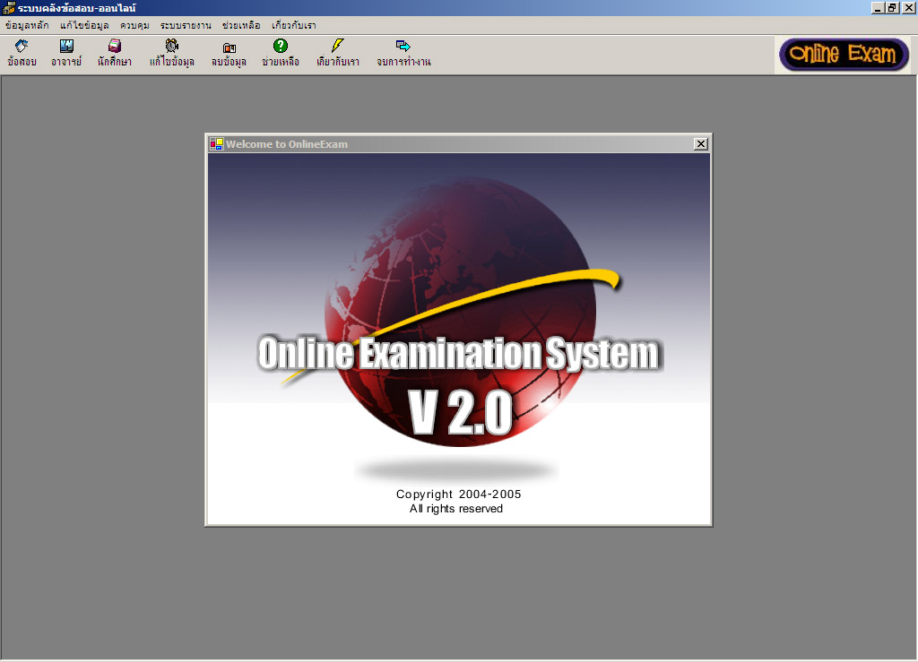

หน้าจอดูข้อมูลทั้งหมดของข้อสอบ

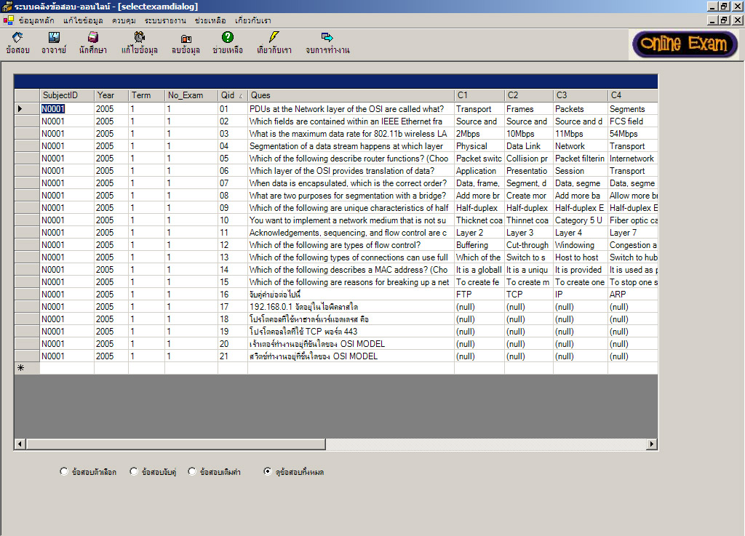

หน้าจอดูข้อมูลทั้งหมดของข้อสอบ สามารถเลือกดูเฉพาะชนิดข้อสอบได้ทำการเลือกที่ radio button
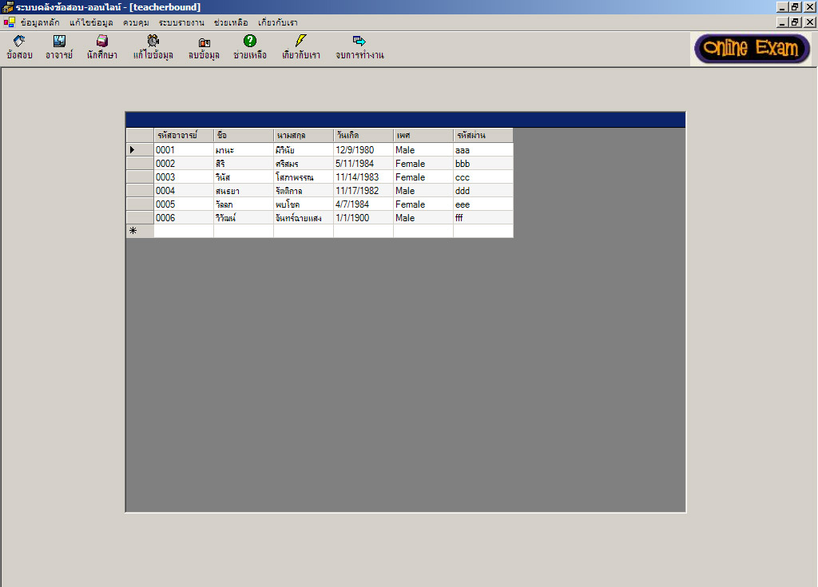

หน้าจอแสดงข้อมูลรายละเอียดอาจารย์แสดงข้อมูลเป็นแบบตาราง

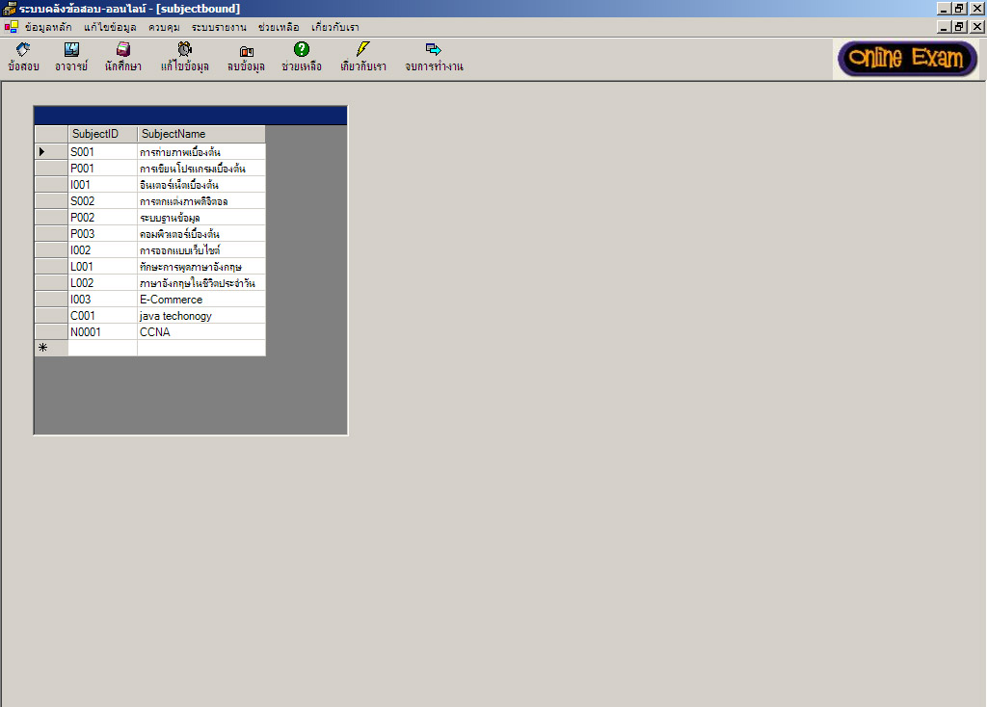

หน้าจอแสดงข้อมูลรหัสวิชาและชื่อวิชา ซึ่งแสดงผลเป็นลักษณะตาราง

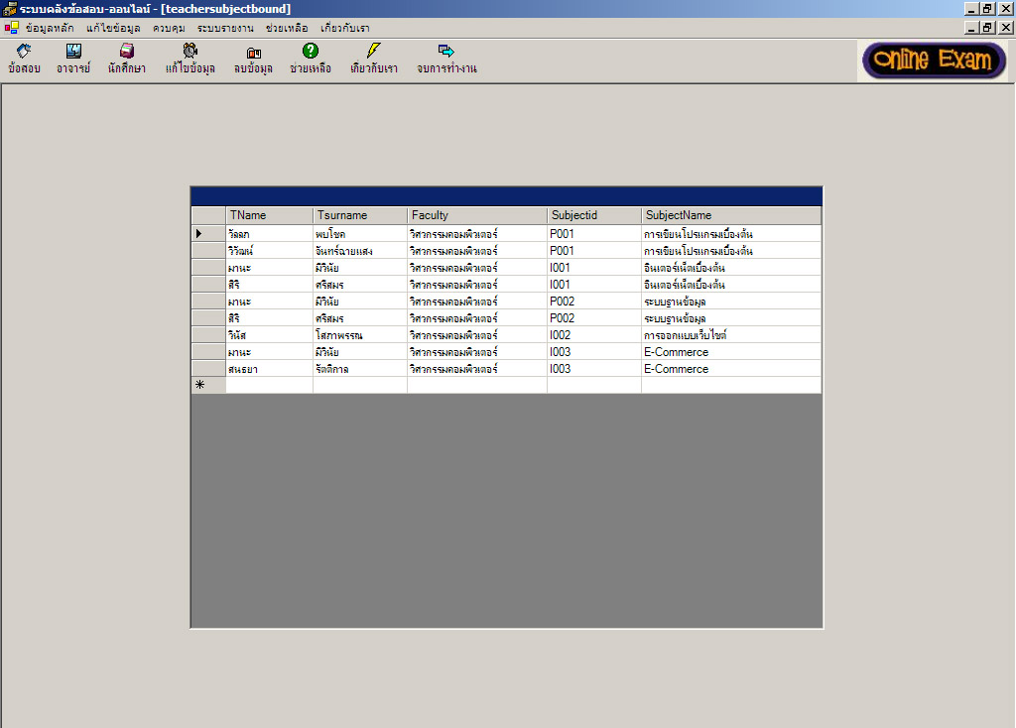

หน้าจอแสดงข้อมูลรายวิชาที่มีอาจารย์สอนแสดงผลเป็นแบบตาราง

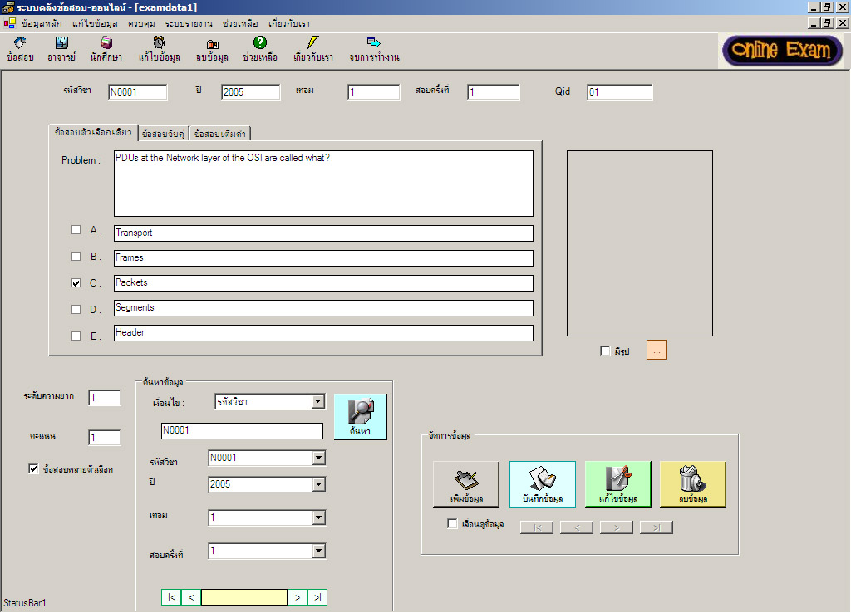

หน้าจอแสดงการเพิ่มลบหรือแก้ไขข้อสอบแบบตัวเลือก
อธิบายการใช้งานปุ่มต่างๆที่สำคัญในส่วนข้อสอบ
กลุ่ม Button การค้นหาข้อมูล
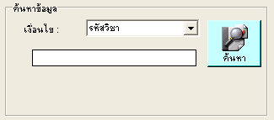

วิธีใช้คือทำการเลือกเงื่อนไขที่ต้องการจะค้นหา ที่ Combo box แล้วทำการป้อนอักษรที่จะค้นหาลงใน textbox ด้านล่าง จากนั้นกดปุ่มค้นหา ถ้าค้นพบจะมี message box บอกว่าค้นพบ record พร้อมทั้งเลื่อนไปยังrecord นั้น แต่ถ้าไม่พบจะมี message box บอกว่าไม่พบ record ที่คุณต้องการ

กลุ่มปุ่มการจัดการข้อมูล

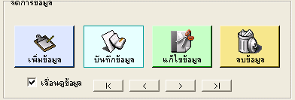

ปุ่ม เพิ่มข้อมูลจะทำการ Clear textbox
ปุ่ม บันทึกข้อมูลจะทำการ Insert ข้อมูลข้อสอบลงตาราง
ปุ่มการแก้ไขข้อมูลซึ่งจะทำการแก้ไข Record ที่กำลังแสดงอยู่ที่หน้าจอขณะนี้

กำหนดคะแนนของข้อนั้น

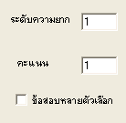

และกำหนดความยากของข้อนั้นในกรณีเป็นข้อสอบแบบ Adaptiveโดย มี 3 ระดับคือ
เลข 1ง่าย
เลข 2 ปานกลาง
เลข 3 ยาก

ช่องว่างสำหรับใส่คำถาม

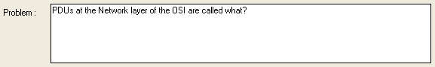

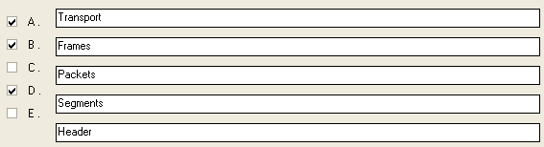

Checkbox ทั้ง 5 ที่ทำการเลือกว่าคำตอบถูกต้องของข้อสอบข้อนั้น และ คำตอบของข้อสอบแบบตัวเลือกทั้ง 5 ข้อ

รหัสวิชาของข้อสอบนั้น โดยใส่ช่อง รหัสวิชา
ปีที่ทำข้อสอบของวิชานั้น โดยใส่ช่องปี
เทอมของข้อสอบข้อนั้น โดยใส่ช่องเทอม
ครั้งของการสอบ โดยใส่ช่องสอบครั้งที่
Qid จะมีการ generate อัตโนมัติ

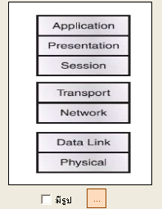

ภาพแสดงการใส่รูปภาพลงในข้อสอบในกรณีข้อสอบมีรูปภาพ
โดยทำการ Checkbox มีรูป แล้วกดปุ่ม เพื่อทำการเลือกแหล่งที่อยู่ของภาพนั้น

การเพิ่มข้อสอบแบบตัวเลือก
- click ปุ่ม เพิ่มข้อมูลเพื่อทำการ clear ข้อมูล ใน textbox
- ทำการกรอกข้อมูล รหัสวิชาของข้อสอบนั้น โดยใส่ช่อง รหัสวิชา
ปีที่ทำข้อสอบของวิชานั้น โดยใส่ช่องปี
เทอมของข้อสอบข้อนั้น โดยใส่ช่องเทอม
ครั้งของการสอบ โดยใส่ช่องสอบครั้งที่
ใส่คำถาม ทำการ Check box ทั้ง 5 ที่ทำการเลือกว่าคำตอบถูกต้องของข้อสอบข้อนั้น
และ คำตอบของข้อสอบแบบตัวเลือกทั้ง 5 ข้อ
3.กำหนดคะแนนของข้อนั้น
และกำหนดความยากของข้อนั้นในกรณีเป็นข้อสอบแบบ Adaptiveโดย มี 3 ระดับคือ
เลข 1ง่าย
เลข 2 ปานกลาง
เลข 3 ยาก
4.ใส่รูปภาพลงในข้อสอบในกรณีข้อสอบมีรูปภาพ
โดยทำการ Checkbox มีรูป แล้วกดปุ่ม เพื่อทำการเลือกแหล่งที่อยู่ของภาพนั้น
5. Click ปุ่มบันทึกข้อมูลจะทำการ insert ข้อมูลข้อสอบลงตาราง

แก้ไขข้อมูลข้อสอบแบบตัวเลือก
1.ทำการค้นหาข้อมูลข้อสอบที่จะทำการแก้ไขก่อน หรือใช้วิธีเลื่อนดูข้อสอบก็ได้
2.จากนั้นทำการแก้ไข ข้อมูลต่างๆตามต้องการหรืออาจเพิ่มหรือลบรูปภาพก็ได้
3. Click ปุ่มแก้ไขข้อมูล จากนั้นก็จะมี message box แสดงว่า update ข้อมูลสมบูรณ์

ลบข้อมูลข้อสอบแบบตัวเลือก
1.ทำการค้นหาข้อมูลข้อสอบที่จะทำการลบก่อน หรือใช้วิธีเลื่อนดูข้อสอบก็ได้
2. Click ปุ่มลบข้อมูลจะปรากฏ message box ยืนยันการลบข้อมูล ถ้าตอบ yes ก็จะทำการลบข้อสอบทันที่

ข้อสอบชนิดจับคู่

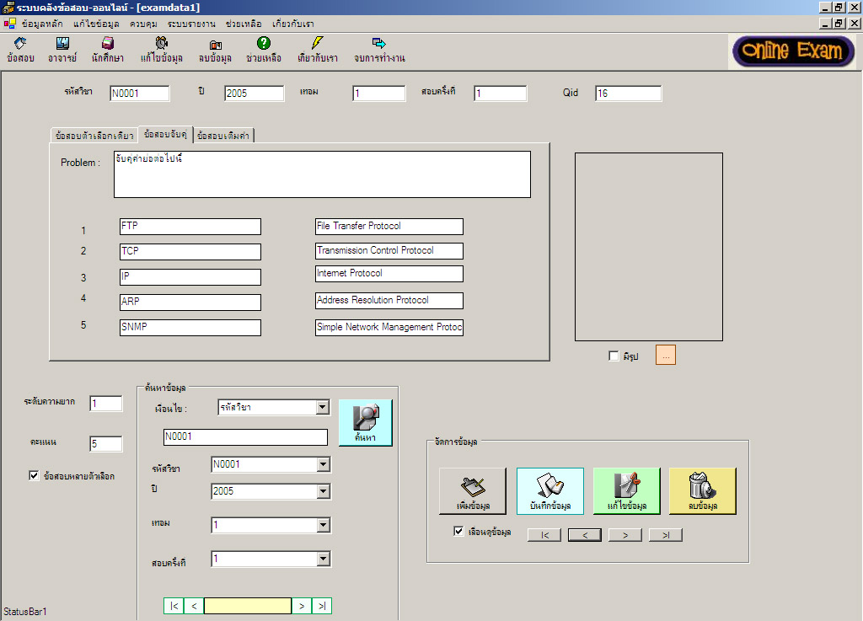

การเพิ่มข้อสอบแบบจับคู่
1click ปุ่ม เพิ่มข้อมูลเพื่อทำการ clear ข้อมูล ใน textbox
2.ทำการกรอกข้อมูล รหัสวิชาของข้อสอบนั้น โดยใส่ช่อง รหัสวิชา
ปีที่ทำข้อสอบของวิชานั้น โดยใส่ช่องปี
เทอมของข้อสอบข้อนั้น โดยใส่ช่องเทอม
ครั้งของการสอบ โดยใส่ช่องสอบครั้งที่
ใส่คำถามหลัก
ใส่คำถามและ คำตอบของข้อสอบแบบจับคู่ทั่ง 5 ข้อ
3.กำหนดคะแนนของข้อนั้น
และกำหนดความยากของข้อนั้นในกรณีเป็นข้อสอบแบบ Adaptiveโดย มี 3 ระดับคือ
เลข 1ง่าย
เลข 2 ปานกลาง
เลข 3 ยาก
4.ใส่รูปภาพลงในข้อสอบในกรณีข้อสอบมีรูปภาพ โดยทำการ checkbox มีรูป แล้วกดปุ่ม เพื่อทำการเลือกแหล่งที่อยู่ของภาพนั้น
5.click ปุ่มบันทึกข้อมูลจะทำการ insert ข้อมูลข้อสอบลงตาราง

แก้ไขข้อมูลข้อสอบแบบจับคู่
1.ทำการค้นหาข้อมูลข้อสอบที่จะทำการแก้ไขก่อน หรือใช้วิธีเลื่อนดูข้อสอบก็ได้
2.จากนั้นทำการแก้ไข ข้อมูลต่างๆตามต้องการหรืออาจเพิ่มหรือลบรูปภาพก็ได้
3. Click ปุ่มแก้ไขข้อมูล จากนั้นก็จะมี message box แสดงว่า update ข้อมูลสมบูรณ์

ลบข้อมูลข้อสอบแบบตัวจับคู่
1.ทำการค้นหาข้อมูลข้อสอบที่จะทำการลบก่อน หรือใช้วิธีเลื่อนดูข้อสอบก็ได้
2. Click ปุ่มลบข้อมูลจะปรากฏ message box ยืนยันการลบข้อมูล ถ้าตอบ yes ก็จะทำการลบข้อสอบทันที่

ข้อสอบแบบเติมคำ

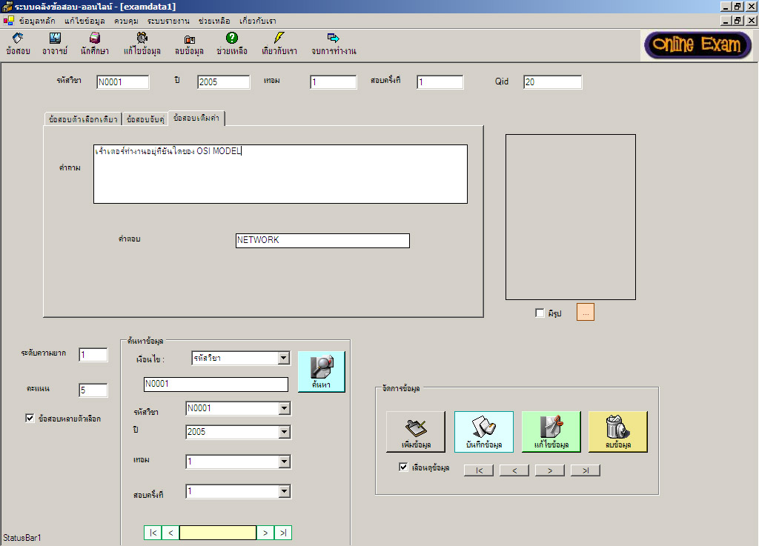

การเพิ่มข้อสอบแบบเติมคำ
1click ปุ่ม เพิ่มข้อมูลเพื่อทำการ clear ข้อมูล ใน textbox
2.ทำการกรอกข้อมูล รหัสวิชาของข้อสอบนั้น โดยใส่ช่อง รหัสวิชา
ปีที่ทำข้อสอบของวิชานั้น โดยใส่ช่องปี
เทอมของข้อสอบข้อนั้น โดยใส่ช่องเทอม
ครั้งของการสอบ โดยใส่ช่องสอบครั้งที่
ใส่คำถาม
ใส่คำตอบของข้อสอบแบบเติมคำทั่ง 5 ข้อ
3.กำหนดคะแนนของข้อนั้น
และกำหนดความยากของข้อนั้นในกรณีเป็นข้อสอบแบบ Adaptiveโดย มี 3 ระดับคือ
เลข 1ง่าย
เลข 2 ปานกลาง
เลข 3 ยาก
4.ใส่รูปภาพลงในข้อสอบในกรณีข้อสอบมีรูปภาพ โดยทำการ checkbox มีรูป แล้วกดปุ่ม เพื่อทำการเลือกแหล่งที่อยู่ของภาพนั้น
5. Click ปุ่มบันทึกข้อมูลจะทำการ insert ข้อมูลข้อสอบลงตาราง
แก้ไขข้อมูลข้อสอบแบบเติมคำ
1.ทำการค้นหาข้อมูลข้อสอบที่จะทำการแก้ไขก่อน หรือใช้วิธีเลื่อนดูข้อสอบก็ได้
2.จากนั้นทำการแก้ไข ข้อมูลต่างๆตามต้องการหรืออาจเพิ่มหรือลบรูปภาพก็ได้
3. Click ปุ่มแก้ไขข้อมูล จากนั้นก็จะมี message box แสดงว่า update ข้อมูลสมบูรณ์

ลบข้อมูลข้อสอบแบบตัวเติมคำ
1.ทำการค้นหาข้อมูลข้อสอบที่จะทำการลบก่อน หรือใช้วิธีเลื่อนดูข้อสอบก็ได้
2. Click ปุ่มลบข้อมูลจะปรากฏ message box ยืนยันการลบข้อมูล ถ้าตอบ yes ก็จะทำการลบข้อสอบทันที่

ส่วนข้อมูลนักศึกษา

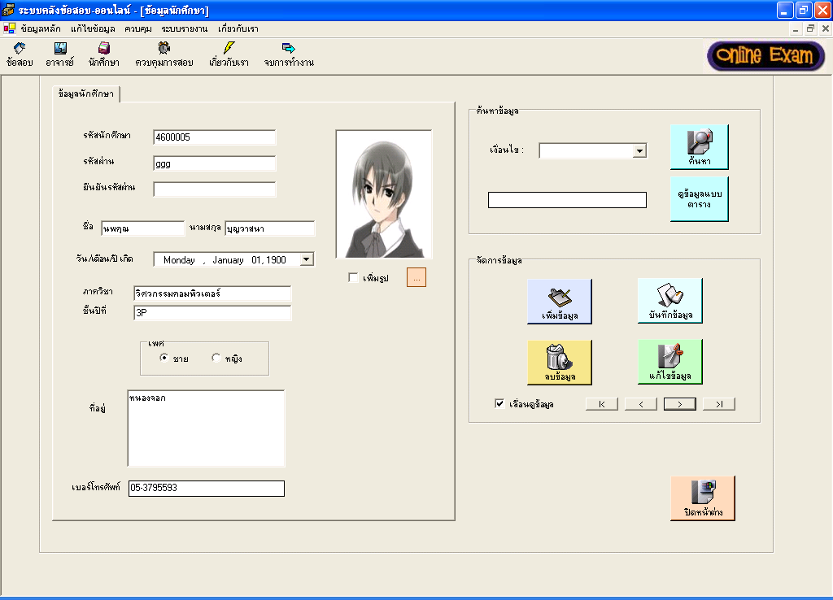

Insert ข้อมูลนักศึกษา
1.ป้อนรหัสนักศึกษา
2.ป้อนรหัสผ่านใช้ในการ Login เข้าสู่ ส่วนข้อสอบ
3.ป้อนชื่อ และนามสกุลของนักศึกษา
4.เลือกวัน เดือนปีเกิดของนักศึกษา
5.ป้อนภาควิชา
6.ป้อนชั้นปีที่
7.เลือก เพศของศึกษา
8.ใส่ที่อยู่ของนักศึกษา
9.ใส่เบอร์โทรศัพท์ของนักศึกษา
10.ใส่รูปภาพนักศึกษากรณีมีรูปภาพ
11. ปุ่มบันทึกข้อมูลจะทำการ Insert ข้อมูลข้อสอบลงตาราง

แก้ไขข้อมูลนักศึกษา
1.ทำการค้นหาข้อมูลนักศึกษาที่จะทำการแก้ไขก่อน หรือใช้วิธีเลื่อนดูก็ได้
2. จากนั้นทำการแก้ไข ข้อมูลต่างๆตามต้องการหรืออาจเพิ่มหรือลบรูปภาพก็ได้
3. Click ปุ่มแก้ไขข้อมูล จากนั้นก็จะมี message box แสดงว่า update ข้อมูลสมบูรณ์

ลบข้อมูลข้อสอบนักศึกษา
1.ทำการค้นหาข้อมูลนักศึกษาที่จะทำการลบก่อน หรือใช้วิธีเลื่อนดูข้อสอบก็ได้
2. Click ปุ่มลบข้อมูลจะปรากฏ message box ยืนยันการลบข้อมูล ถ้าตอบ yes ก็จะทำการลบข้อมูลนักศึกษาทันที่

ส่วนข้อมูลอาจารย์
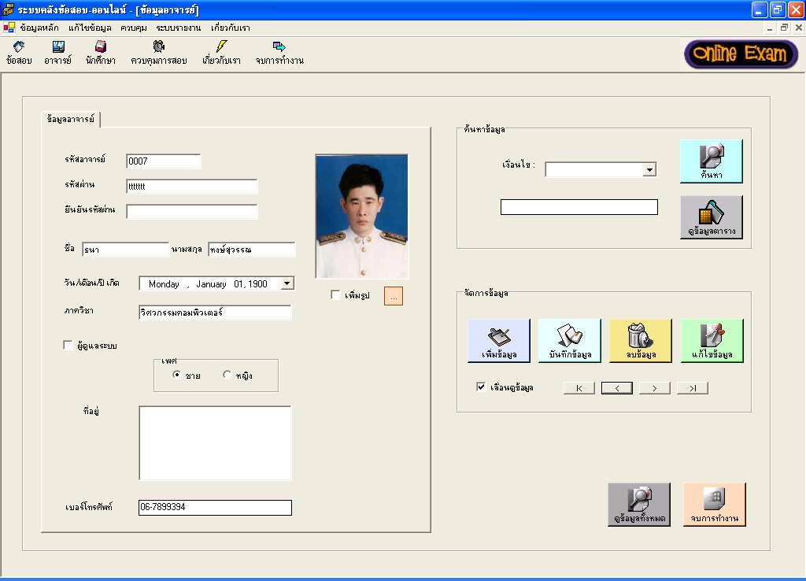

เพิ่มข้อมูลอาจารย์
1.ป้อนรหัสอาจารย์
2.ป้อนรหัสผ่านใช้ในการ Login เข้าสู่ ส่วนอาจารย์หรือผู้ดูแลระบบ
3.ป้อนชื่อ และนามสกุลของอาจารย์
4.เลือกวัน เดือนปีเกิดของอาจารย์
5.ป้อนภาควิชา
6.เลือก เพศของอาจารย์
7.ใส่ที่อยู่ของอาจารย์
8.ใส่เบอร์โทรศัพท์ของอาจารย์
9.ใส่รูปภาพอาจารย์กรณีมีรูปภาพ
10.Check boxในกรณีอาจารย์เป็นผู้ดูแลระบบ
11. ปุ่มบันทึกข้อมูลจะทำการ Insert ข้อมูลอาจารย์ลงตาราง

แก้ไขข้อมูลอาจารย์
1.ทำการค้นหาข้อมูลอาจารย์ที่จะทำการแก้ไขก่อน หรือใช้วิธีเลื่อนดูก็ได้
2.จากนั้นทำการแก้ไข ข้อมูลต่างๆตามต้องการหรืออาจเพิ่มหรือลบรูปภาพก็ได้
3. Click ปุ่มแก้ไขข้อมูล จากนั้นก็จะมี message box แสดงว่า update ข้อมูลสมบูรณ์
ลบข้อมูลอาจารย์
1.ทำการค้นหาข้อมูลอาจารย์ ที่จะทำการลบก่อน หรือใช้วิธีเลื่อนดูข้อสอบก็ได้
2. Click ปุ่มลบข้อมูลจะปรากฏ message box ยืนยันการลบข้อมูล ถ้าตอบ yes ก็จะทำการลบข้อมูลอาจารย์ทันที่

หน้าจอแสดงการป้อนข้อมูลรายวิชาและอาจารย์ผู้สอนวิชานั้น
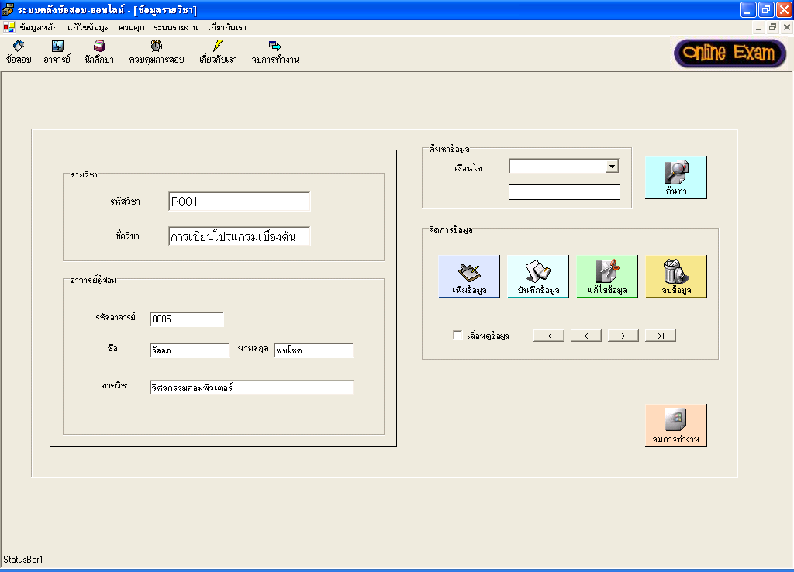

เพิ่มข้อมูลรายวิชา
1.ทำการใส่รหัสวิชาและชื่อวิชา
2.Click ปุ่ม บันทึกข้อมูล

เพิ่มข้อมูลรายวิชาในกรณีมีอาจารย์ผู้สอนวิชานั้น
1.ทำการใส่รหัสวิชาและชื่อวิชา
2.ป้อนรหัสอาจารย์
3..Click ปุ่ม บันทึกข้อมูล

แก้ไขข้อมูลรายวิชา
1.ทำการค้นหาข้อมูลรายวิชาที่จะทำการแก้ไขก่อน หรือใช้วิธีเลื่อนดูก็ได้
2.จากนั้นทำการแก้ไข ข้อมูลต่างๆตามต้องการ
3. Click ปุ่มแก้ไขข้อมูล จากนั้นก็จะมี message box แสดงว่า update ข้อมูลสมบูรณ์

ลบข้อมูลรายวิชา
1.ทำการค้นหาข้อมูลรายวิชาที่จะทำการแก้ไขก่อน หรือใช้วิธีเลื่อนดูก็ได้
2. Click ปุ่มลบข้อมูลจะปรากฏ message box ยืนยันการลบข้อมูล ถ้าตอบ yes ก็จะทำการลบข้อสอบทันที่

หน้าจอแสดงการสั่งทำข้อสอบ
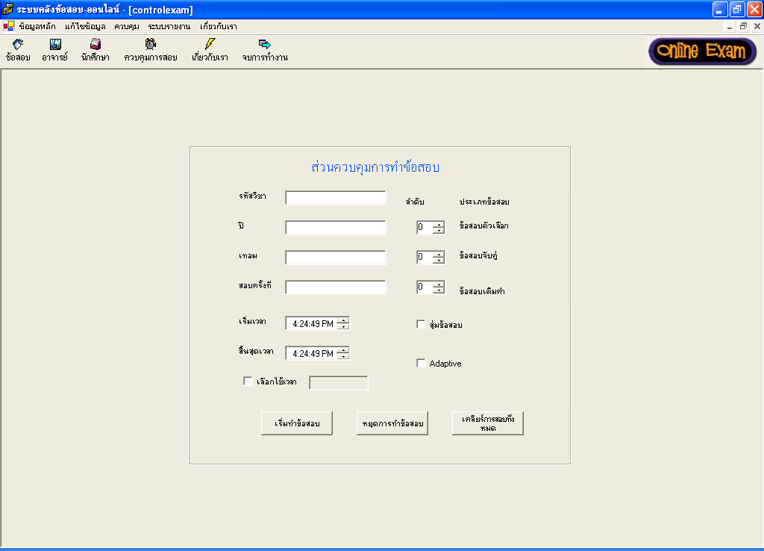

ฟังก์ชั่นการใช้งานของหน้าจอนี้
-การกำหนดเวลาการทำข้อสอบ
-ลำดับการแสดงผลของข้อสอบชนิดต่างๆ
-การสลับการแสดงผลของข้อสอบ
-ข้อสอบชนิดแบบแปรผันได้
-กำหนดเวลาการสิ้นสุดเป็นชั่วโมงหรือนาที ในกรณีมีการสิ้นสุดเวลาสอบไม่พร้อมกัน
การสั่งเริ่มทำข้อสอบ
1.กดปุ่มเคลียร์การสอบทั้งหมดก่อน
2.ทำการกรอกข้อมูล รหัสวิชาของข้อสอบนั้น โดยใส่ช่อง รหัสวิชา
ปีที่ทำข้อสอบของวิชานั้น โดยใส่ช่องปี
เทอมของข้อสอบข้อนั้น โดยใส่ช่องเทอม
ครั้งของการสอบ โดยใส่ช่องสอบครั้งที่
3.ทำการเลือกอันดับของทำข้อมูลชนิดต่างๆ
4.Check box ที่เลือกว่าจะทำข้อสอบแบบสุ่มข้อสอบหรือแบบ Adaptive
5.Click ปุ่มเริ่มทำข้อสอบ

ปุ่มสำคัญที่ใช้ในส่วนดูข้อสอบหรือพิมพ์ข้อสอบ
Combo box ที่ใช่เลือกดูข้อมูล
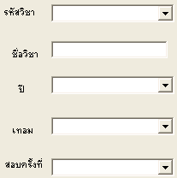

เลือก รหัสวิชาของข้อสอบนั้น ที่ Combo box รหัสวิชา ปีที่ทำข้อสอบของวิชานั้นที่ combo box ปี เทอมของข้อสอบข้อนั้นที่ combo box เทอม ครั้งของการสอบ ที่ combo box สอบครั้งที่

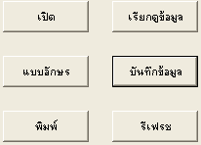

-ปุ่มเปิดใช้เปิด file ข้อมูลข้อสอบ
-ปุ่มเรียกดูข้อมูลใช้ ดูข้อมูลตามเงื่อนไขที่เลือกจาก combo box
-ปุ่มแบบอักษรใช้เปลี่ยน font และสีของอักษร
-ปุ่มพิมพ์ใช้ พิมพ์ข้อสอบลงกระดาษ ลงกระดาษ
-ปุ่ม รีเฟรชใช้ดูข้อมูลที่ update

หน้าจอแสดงการพิมพ์ข้อสอบแบบตัวเลือก ทาง Printer

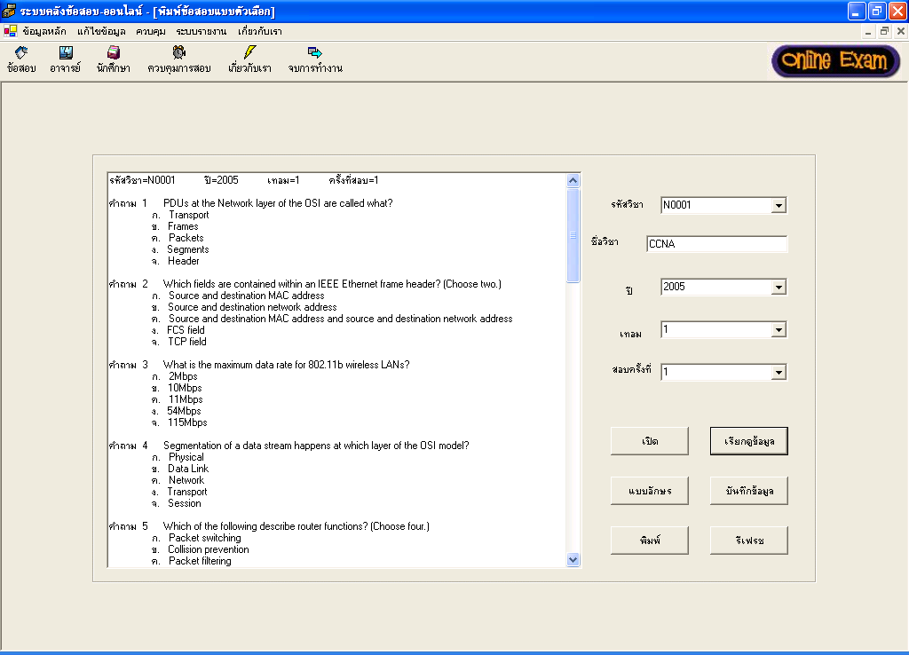

หน้าจอแสดงการพิมพ์ข้อสอบแบบเติมคำ ทาง Printer

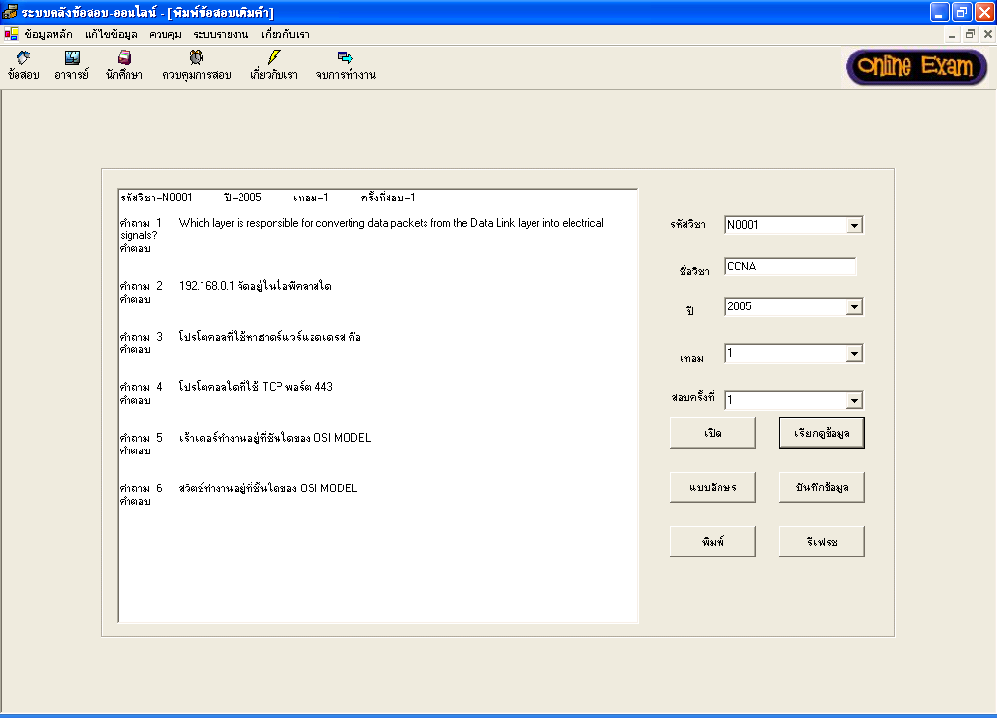
หน้าจอแสดงการพิมพ์ข้อสอบแบบจับคู่ ทาง printer

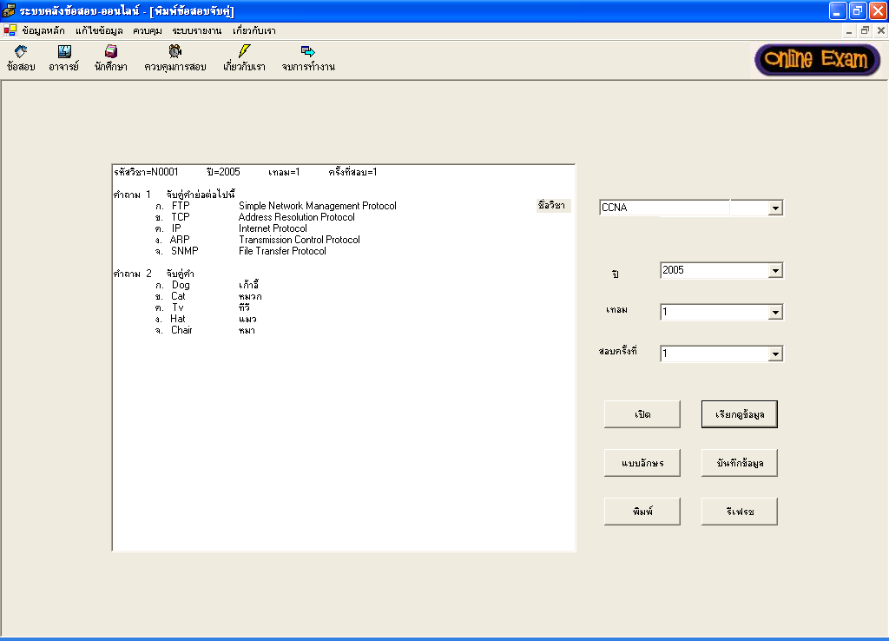

ส่วนการดูข้อมูลโดยใช้ คำสั่ง sql

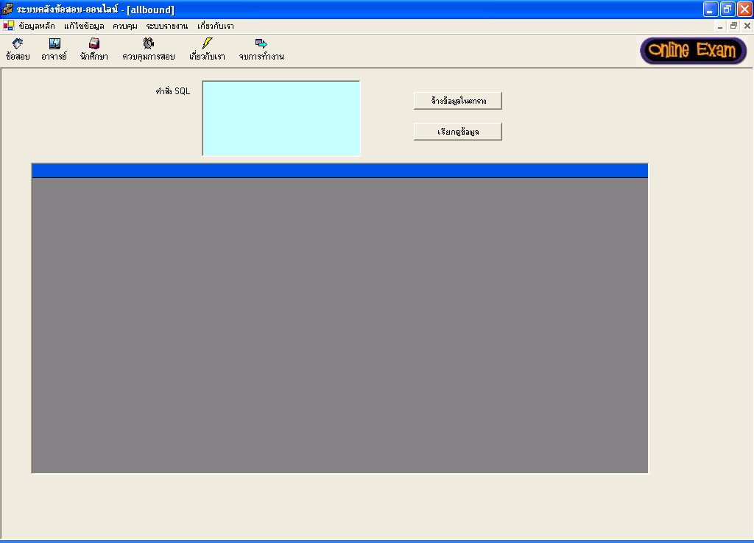

ส่วนการดูข้อมูลโดยใช้ คำสั่ง sql ใช้ในกรณีที่มีความรู้เกี่ยวกับคำสั่ง sql ผู้ดูแลระบบใช้ในการดูข้อมูลละเอียดมากๆ
หน้าจอแสดงการดูข้อมูลผลสอบของนักศึกษาแบบละเอียด

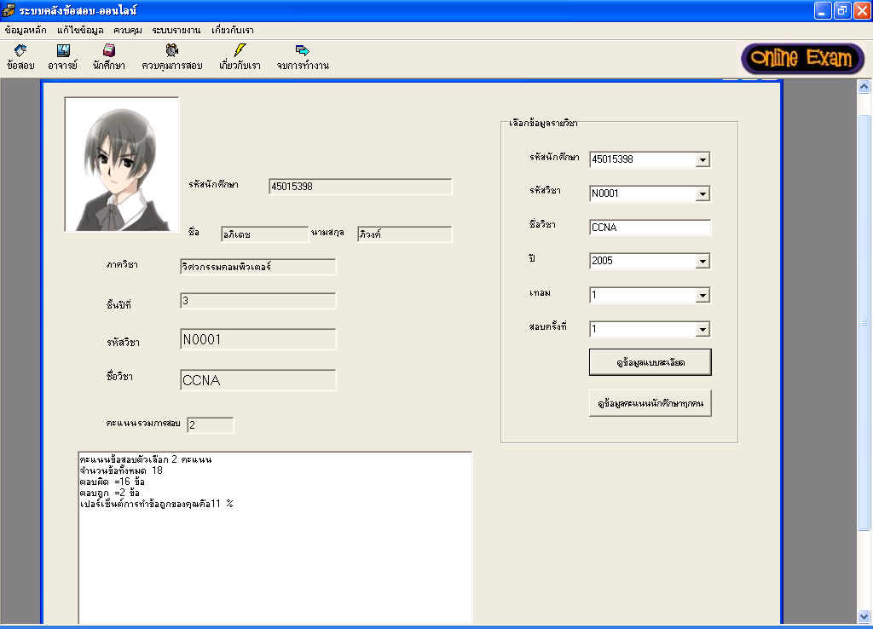

1.เลือกรหัสนักศึกษา ที่ Combo box รหัสนักศึกษา
2.เลือก รหัสวิชาของข้อสอบนั้น ที่ Combo box รหัสวิชา
3.ปีที่ทำข้อสอบของวิชานั้นที่ Combo box ปี
4.เทอมของข้อสอบข้อนั้นที่ Combo box เทอม
5.ครั้งของการสอบ ที่ Combo box สอบครั้งที่
6.Click ปุ่มดูข้อมูลแบบละเอียด
เมื่อเรียกดูข้อมูลแล้วจะแสดงผลใน Rich textbox ข้างล่างนี้ซึ่งจะบอกรายระเอียดว่าข้อสอบแต่ละชนิดตอบถูหรือผิดกี่ข้อและเปอร์เซ็นการทำถูก

หน้าจอแสดงการดูข้อมูลผลสอบของนักศึกษาแบบ

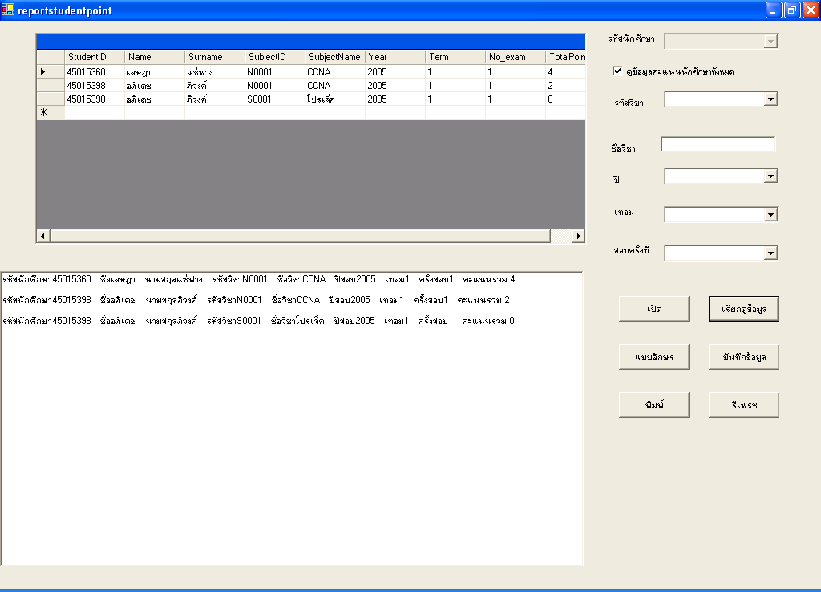

1.เลือกรหัสนักศึกษา ที่ Combo box รหัสนักศึกษา
2.เลือก รหัสวิชาของข้อสอบนั้น ที่ Combo box รหัสวิชา
3.ปีที่ทำข้อสอบของวิชานั้นที่ Combo box ปี
4.เทอมของข้อสอบข้อนั้นที่ Combo box เทอม
5.ครั้งของการสอบ ที่ Combo box สอบครั้งที่
6.Click ปุ่มดูข้อมูลแบบละเอียด
เมื่อเรียกดูข้อมูลแล้วจะแสดงผลใน Rich textbox ข้างล่างนี้ซึ่งจะบอกคะแนนรวมของนักศึกษาแต่ละคนซึ่งสามารถพิมพ์ลงการะดาษได้

ส่วนอาจารย์

ในที่นี้ไม่ได้กล่าวถึงเพราะมีหน้าจอเหมือนกันกับส่วนผู้ดูแลระบบเลยเพียงแต่ว่าส่วนอาจารย์สามารถทำได้แค่ จัดการข้อสอบและสั่งพิมพ์ได้เท่านั้น ไม่สามารถแก้ไขข้อมูลนักศึกษาข้อมูลอาจารย์ข้อมูลรายวิชาได้

หน้าจอผู้ร่วมงาน โครงงานและอาจารย์ที่ปรึกษา

